BÖLÜM I DERS PLANI Şubat 2023
Dersin adı | TÜRKÇE
Sınıf | 5
Temanın Adı/Metnin Adı | VATANDAŞLIK / Çocuk Bahçesindeki Bekçi
ANITTEPE  İzinsiz paylaşmayınız.  Konu | 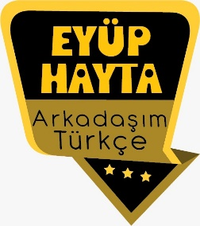  - Gerçek ve mecaz anlam  - Sözcükte anlam  - Yabancı kelimelere Türkçe karşılıklar  - Başlık  - Metin tamamlama  - Olay örgüsü  - Amaç, sebep ve koşul cümleleri  - Tırnak işaretinin kullanımı  - Görsel yorumlama  - Noktalama işaretleri  - Deyimler
Önerilen Süre | 40+40+40+40+40+40 (6 ders saati)

BÖLÜM II
Öğrenci Kazanımları /Hedef ve Davranışlar | Akıcı Okuma  T.5.3.1. Noktalama işaretlerine dikkat ederek sesli ve sessiz okur.  T.5.3.2. Metni türün özelliklerine uygun biçimde okur.  Öğrencilerin seviyelerine uygun, edebî değeri olan şiirleri ve kısa yazıları türünün özelliğine göre okumaları ve ezberlemeleri sağlanır.  T.5.3.4. Okuma stratejilerini kullanır.  Sesli, sessiz, tahmin ederek, grup hâlinde, soru sorarak, söz korosu, ezberleyerek ve hızlı okuma gibi yöntem ve teknikleri kullanmaları sağlanır.  Söz Varlığı  T.5.3.5. Bağlamdan yararlanarak bilmediği kelime ve kelime gruplarının anlamını tahmin eder.  T.5.3.6. Deyim ve atasözlerinin metne katkısını belirler.  Anlama  T.5.3.12. Metin türlerini ayırt eder.  T.5.3.14. Metnin ana fikrini/ana duygusunu belirler.  T.8.3.16. Metnin konusunu belirler.  T.5.3.19. Metinle ilgili sorulara cevap verir.  T.5.3.20. Metnin konusunu belirler.  T.5.3.21. Görsellerden ve başlıktan hareketle okuyacağı metnin konusunu tahmin eder.  T.5.3.31. Okudukları ile ilgili çıkarımlarda bulunur.  Neden-sonuç, amaç-sonuç, koşul, karşılaştırma, benzetme, örneklendirme, duygu belirten ifadeler, abartma, nesnel ve öznel çıkarımlar üzerinde durulur.  KONUŞMA  T.5.2.2. Hazırlıksız konuşma yapar.  T.5.2.3. Konuşma stratejilerini uygular.  Serbest, güdümlü, kelime ve kavram havuzundan seçerek konuşma gibi yöntem ve tekniklerin kullanılması sağlanır.  T.5.2.4. Konuşmalarında beden dilini etkili bir şekilde kullanır.  T.5.2.5. Kelimeleri anlamlarına uygun kullanır.  T.5.2.6. Konuşmalarında uygun geçiş ve bağlantı ifadelerini kullanır.  Ama, fakat, ancak ve lakin ifadelerini kullanmaları sağlanır  YAZMA  T.5.4.2. Bilgilendirici metin yazar.  a)Öğrencilerin konu ve ana fikri belirlemeleri, buna göre giriş, gelişme, sonuç bölümlerinden oluşan bir metin taslağı oluşturmaları, bu bölümlerde yazacaklarını belirlemeleri sağlanır.  b)Öğrenciler yeni öğrendikleri kelimeleri kullanmaya ve günlük hayattan örnekler vermeye teşvik edilir.  c)Anlatımı desteklemek için grafik ve tablo kullanmaları sağlanır.  T.5.4.4. Yazma stratejilerini uygular.  Güdümlü, metin tamamlama, bir metni kendi kelimeleri ile yeniden oluşturma, boşluk doldurma, grup olarak yazma gibi yöntem ve tekniklerin kullanılması sağlanır.  T.5.4.5.Büyük harfleri ve noktalama işaretlerini uygun yerlerde kullanır.  T.5.4.9. Yazdıklarını düzenler.  T.5.4.10. Yazdıklarını paylaşır.  T.5.4.12. Yazdıklarında yabancı dillerden alınmış, dilimize henüz yerleşmemiş kelimelerin Türkçelerini kullanır.  T.5.4.15. Yazdıklarının içeriğine uygun başlık belirler.  T.5.4.16. Yazılarında uygun geçiş ve bağlantı ifadelerini kullanır.
Ünite Kavramları ve Sembolleri/Davranış Örüntüsü | Sorumluluk, görevini yapmak, görev aşkı, dürüstlük, sahiplenmek…
Güvenlik Önlemleri (Varsa): | -
Öğretme-Öğrenme-Yöntem ve Teknikleri | Soru-cevap, anlatım, açıklamalı okuma ve dinleme, açıklayıcı anlatım, inceleme, uygulama
Kullanılan Eğitim Teknolojileri-Araç, Gereçler ve Kaynakça  * Öğretmen * Öğrenci | İmla kılavuzu, sözlük, deyimler ve atasözleri sözlüğü, EBA, sorumluluklarımız ve görevlerimiz konulu videolar, dergi haberleri, gazete kupürleri…
• Dikkati Çekme | - “Toplum hayatında herkese düşen belirli görevler vardır.” sözünden ne anlıyorsunuz? Gözlemlerinizden hareketle açıklayınız.  - Üzerinize düşen görevi en iyi şekilde yapabilmek için nelere dikkat edersiniz?
• Güdüleme | Bu hafta 136.sayfadaki “SEVGİ BAHÇESİNDEKİ BEKÇİ” adlı metni işleyeceğiz. Sevgili çocuklar, Bir toplumu oluşturan insanların o toplumda rahatça, güven içinde ve mutlu yaşayabilmeleri, insanların kendilerine düşen görevleri yerine getirmeleri ile mümkündür. Ancak bu şekilde toplum ayakta kalır.  Herkes vatanını sever. Fakat sadece sevmek yetmez. İnsanlar vatanlarını korumalı, gelişmesi için elinden geleni yapmalıdır. Bu da ancak üzerine düşen görevlerini en iyi şekilde yerine getirmesi ile mümkündür. Eğer insanlar sorumluluklarını bilmezse, görevlerini yerine getirmezse, vatanı zarar görür. Görevini yerine getirmeyip vatanının zarar görmesine neden olan insanın da vatanına olan sevgisi inandırıcı olmaz.  Eğer insanlar vatanlarını gerçekten seviyorlarsa, görevlerinin bilincinde olmalı, üzerlerine düşeni sonuna kadar yapmalıdırlar. Görevini en iyi şekilde yapan insanların, vatanlarını en çok seven insanlar olduğunu söylemek yanlış olmayacaktır.
• Gözden Geçirme | Bu dersimizde sorumluluk duygumuzun bize neler kazandıracağı hakkında bilgi sahibi olacaksınız.
• Derse Geçiş
.
- Dikkati çekme sorusu sorulduktan sonra öğrencilerden metnin içeriğini tahmin etmeleri istenecek.

HAZIRLIK
Toplumdaki herkesin kendilerine düşen belirli görevleri yerine getirmesi gerekir. Mesela polisler toplumun güvenliğini sağlamakla, doktorlar insanların hastalıklarını tedavi etmekle, hakimler toplumdaki adaleti sağlamakla görevlidirler.

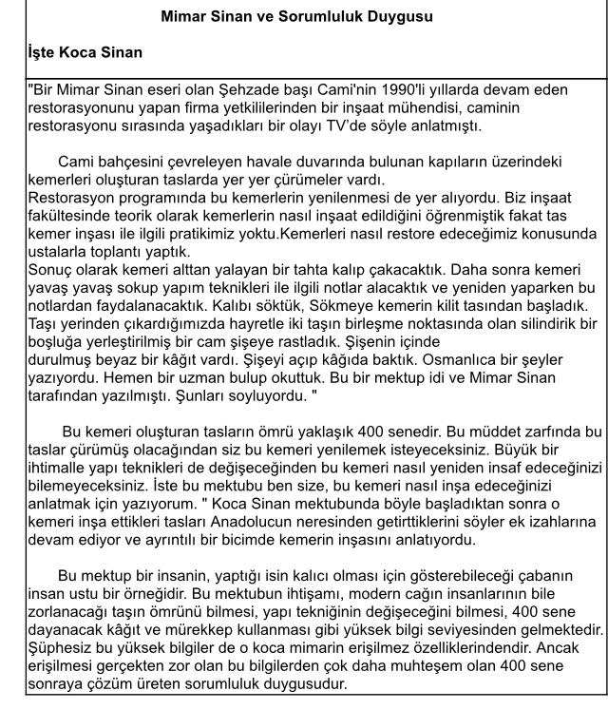

Öğrencilere sorulacak.
…
Çevrenizde kimlerin ya da hangi meslek grubunun işlerini tam yaptığını düşünüyorsunuz?
…

…
…

SEVGİ BAHÇESİNDEKİ BEKÇİ

-İçerik videosu bulamadım arkadaşlar.

- Metnin başlığı ve görselleri hakkında öğrenciler konuşturulacak.
- Metnin içeriği öğrenciler tarafından tahmin edilecek.(Metinde neler anlatılmış olabilir?)
- Ders kitabındaki görseller öğrenciler tarafından incelenecek ve öğrencilerin dikkati parça üzerine çekilecek.
- Parçanın başlığı hakkında öğrencilere soru sorulacak.
- Güdüleme ve gözden geçirme bölümü söylenecek.
- Metin, öğretmen tarafından örnek olarak okunacak.
- Metin, öğrenciler tarafından sessiz olarak okunacak.
- Öğrenciler tarafından anlaşılmayan, anlamı bilinmeyen kelimeler metnin üzerine işaretlenecek.
Park | Kiremit | Salıncak
İhata | Kulübe | Zapt etmek
Badana | Medrese | Tahteravalli

- Anlaşılmayan, anlamı bilinmeyen kelimelerin anlamı ilk önce sözcüğün gelişinden çıkarılmaya çalışılacak. Anlamı sözlükten bulunacak, öğrenciler tarafından önce tahtaya sonra kelime defterlerine yazılacak.
- Öğrencilere 5-8 kelimeden oluşan cümleler kurdurularak, bilinmeyen kelimeler anlamlandırılacak.
- Yanlış telaffuz edilen kelimeler birlikte düzeltilecek.
- 1.Etkinlik yapılacak.

Metnin başlığından ve metindeki görsellerden hareketle metnin içeriğini tahmin ediniz. Metni okuduktan sonra tahmininizi, metnin içeriği ile karşılaştırınız.
Cevap:
(örnek) Bir parkta oyun oynayan çocukları başka çocukların rahatsız etmesi ve park bekçisinin bu duruma müdahale etmesini anlatıyor olabilir.
- 2.Etkinlik yapılacak.

Okuduğunuz metinde anlamını bilmediğiniz kelimeleri belirleyiniz. Kelimelerin anlamını metnin bağlamından hareketle tahmin ederek yazınız. Tahminlerinizin doğruluğunu TDK Türkçe Sözlük’ten kontrol ederek kelimeleri birer cümlede kullanınız.
Cevap:
ihata
Sözlük anlamı: Kuşatma
Cümlem: Aşırı yağmur nedeniyle evin bahçesindeki eski ihata duvarlar yıkıldı.
kollamak
Sözlük anlamı: Olmasını, ortaya çıkmasını beklemek, gözetmek
Cümlem: Her ana birinin geleceğini düşünüp etrafı kollamaya başladım.
potin
Sözlük anlamı: Ayak bileğini örtecek kadar uzun olan, bağcıklı veya yan tarafı lastikli ayakkabı
Cümlem: Küçük çocuk elbiselerini ve potinlerini çıkarıp denize doğru sevinçle koştu.
tembih
Sözlük anlamı: Bir şeyin belli biçimde ve yolda yapılmasını söyleme, bunu üsteleyerek hatırlatma, uyarı, uyarma
Cümlem: Öğretmenimiz proje ödevlerimizi zamanında bitirmemiz konusunda hepimizi tembihledi.

- 3.Etkinlik yapılacak.

a) Aşağıda verilen deyimler ile anlamlarını metinden yola çıkarak eşleştiriniz.
Cevap:
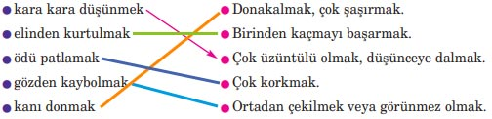
b) Bu deyimleri birer cümlede kullanınız.
Cevap:
• Sınavda yeterli puanı alamayınca kara kara düşünmeye başladı.
• Kedi, köpeğin elinden kurtulup yüksek ağaca bir çırpıda tırmandı.
• Gecenin karanlığında birden patlayan havai fişekler ödümü patlattı.
• Köye giden otobüs gözden kaybolunca o da evinde döndü.
• Çocukluğumdan beri çok sevdiğim dut ağacının kesildiğini görünce kanım dondu.
c) Bu deyimlerin metnin anlatımına nasıl bir katkısı vardır? Açıklayınız.
Cevap: Deyimler anlatımı daha etkileyici kılmıştır. Metnin anlaşılmasını kolaylaştırmış, anlatımı güçlendirmiştir.

- 4.Etkinlik yapılacak.

Aşağıdaki soruları okuduğunuz metne göre cevaplayınız.
1) Yazar, çocuk parkını nasıl betimlemiştir?
3) Yazar, neden bekçinin olmadığı saatlerde parka gitmektedir?
Cevap: Bekçiyi sevmediği için bekçinin olmadığı saatlerde parka gitmektedir.
4) Parktaki büyük çocukların hareketlerini doğru buluyor musunuz? Neden?
Cevap: Hayır doğru bulmuyorum. Çünkü parkta her çocuğun oynamaya hakkı vardır. Herkes oynama süresini buna göre belirlemelidir. Güç kullanarak, zorbalıkla insanları rahatsız etmek doğru bir davranış değildir.
5) Yazar, bekçiye neden hak vermiştir?
Cevap: Bekçinin hareketlerinin çocukları korkutmak için değil, kötülüklere engel olmak için olduğunu anladığı için hak vermiştir.

2) Çocuk parkındaki bekçi, çocuklara nasıl davranıyor? Bu davranışının nedeni ne olabilir? Açıklayınız.
Cevap: Bekçi çocuklara kızıyor, bağırıyor. Bu davranışının nedeni parka ve çocuklara zarar gelmemesi için olabilir. Bekçinin görevi parkı ve oradaki çocukları korumaktır.

- 5.Etkinlik yapılacak.

Aşağıda verilen hikâye haritası yöntemine göre metni çözümleyiniz.
1) Sahne ve zaman (Olay nerede, ne zaman geçiyor?)
2) Ana ve yardımcı karakterler (Hikâyedeki insanlar)
3) Başlangıç olayı (Olayın başlangıcı)
4) Problem ( Hakkında hikâyenin yazıldığı olay)
5) Problem çözme teşebbüsleri
6) Sonuç
7) Ana fikir
Cevap:
1- Zaman belirsiz
2- Çocuk, çocuğun kardeşi, bekçi, yaşı büyük iki çocuk, parkta oynayan çocuklar
3- Bekçinin çocuklara bağırması, onları azarlaması
4- Yaşı büyük iki çocuğun tahterevalliyi işgal edip diğer çocukların oynamasına izin vermemesi
5- Çocuğun, yaşı büyük iki çocuğa tepki göstermesi, bekçiye seslenmesi
6- Bekçiye seslenildiğini duyan yaşı büyük çocukların parktan kaçması
7- İnsanların bizim hoşumuza gitmeyen bazı davranışları, aslında bizim iyiliğimiz için olabilir.
- 6.Etkinlik yapılacak.

Aşağıdaki bölümleri metinden hareketle doldurunuz.
Cevap:
Çocukların parkta yaşadıkları sorun
Tahterevalliye binememeleri
Nedeni
Yaşı büyük iki çocuğun güçlerini kullanarak buna izin vermemeleri
Çözüm önerim
Büyüklerden yardım istemek
- 7.Etkinlik yapılacak.

Aşağıdaki cümlelerde boş bırakılan yerleri örnekteki gibi tamamlayınız.
Cevap:
İlk günlerde bekçi amcaya çok kızıyordum çünkü sürekli düdük çalıp duruyordu.
Parka gitmek zorunda kaldım çünkü annem ısrar ediyordu.
Kardeşimi zor zapt ettim çünkü bekçinin gitmesini bekliyordum.
Tahterevalli kuyruğunda bize bir türlü sıra gelmiyordu çünkü ……………………………………….
Bekçi amcayı artık sevmeye başladım çünkü delikanlı denilecek yaşta iki erkek çocuğu, tahterevalliyi yarım saatten beri işgal ediyordu.
Bekçi amca sürekli düdük çalıyordu çünkü yapılacak kötülüklere engel olmak istiyordu.

- 8.Etkinlik yapılacak.

Parktaki bekçi görevini en iyi şekilde yapmasaydı sizce parkta neler yaşanırdı? Bu konu hakkındaki duygu ve düşüncelerinizi arkadaşlarınızla paylaşınız.
Konuşmanız sırasında arkadaşlarınızın sorularına, konu hakkındaki duygu ve düşüncelerine de yer veriniz. Siz de arkadaşlarınıza sorular sorarak onların konu hakkında düşünmelerini sağlayınız.
Cevap:
Bekçi görevini en iyi şekilde yapmasaydı parktaki oyuncaklar zarar görürdü. Çocuklar rahat ve güvenli bir şekilde oynayamazdı. Parktaki oyuncaklar zarar gördüğünde çocuklar oynayacak oyuncak bulamazdı. Çocuklar güvende olmazsa aileler çocuklarını parka göndermezdi.
Herkesin görevini en iyi şekilde yapması gerekir. İnsanların görevlerini yaparken gösterdikleri davranışlar rahatsız edici olabilir. Fakat bu davranışlar daha büyük tehlikeleri önlemek için olabilir. Mesela bir doktor bir hastalığı tedavi ederken hastaya iğne vurmak zorunda kalabilir. Hastanın doktora, iğne vurduğu ve canını acıttığı için tepki göstermesi yanlıştır. Doktorun görevi hastayı iyileştirmektir.
Bu nedenle görevlerini yapan insanlara, davranışları bizi rahatsız etse de saygı göstermeliyiz.
- 9.Etkinlik yapılacak.

a) Metinden alınan aşağıdaki cümleyi okuyunuz. Sizce bu cümlede tırnak işareti hangi amaçla kullanılmış olabilir? Açıklayınız.
“Dikkatli olun, üstünüzü başınızı kirletmeyin!” diye sıkı sıkıya tembih etmişti.
Cevap: Başka bir kimseden olduğu gibi aktarılan sözler tırnak içine alınmıştır.
b) Aşağıdaki cümlelerde tırnak işaretinin kullanım amacını işaretleyiniz.
Cevap:
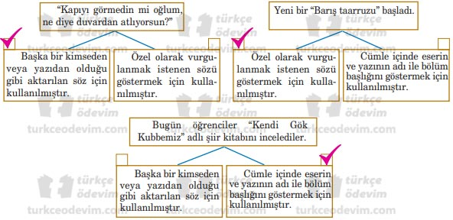

- 10.Etkinlik yapılacak.

Atatürk’ün “Vatanını en çok seven görevini en iyi yapandır.” sözünden yola çıkarak görev bilinci hakkındaki düşüncelerinizi sınıf ortamında tartışıp değerlendiriniz. Bu bilgiler ışığında konuyla ilgili duygu ve düşüncelerinizi yazınız.
Cevap:

- 11.Etkinlik yapılacak.

a) Aşağıda giriş kısmı verilen Nasrettin Hoca fıkrasını sağlığın önemini vurgulayacak şekilde tamamlayınız.
Nasrettin Hoca bir sabah kalkmış bakmış ki her yer bembeyaz. Daha önce hiç kar görmeyen Nasrettin Hoca, karı pamuk sanmış. Heyecanla hanımını uyandırmış. Kalk da yorganı yastığı getir, her yer pamukla kaplanmış; yastığı, yorganı dolduralım, demiş. Nasrettin Hoca’nın hanımı da Hoca gibi karın ne olduğunu bilmiyormuş.
Cevap:
İkisi de karları yorganlara yastıklara doldurmuşlar. Akşam olmuş, doldurdukları yorgan ve yastıkla yatıp uyumuşlar. Sabah bir kalkmışlar ki her yer su! Gece kar soğuğunun etkisiyle Nasrettin Hoca da hasta olmuş, ateşler içinde kalmış. Sonra dönmüş hanımına:
— Hanım, o kadar ateşlenmişim ki pamuklar bile erimiş, su olmuş. Demek gökten yağan pamuk bizi hasta etmiş. Hemen hastaneye gidelim.
b) Tamamladığınız fıkrayı sınıf veya okul panosunda paylaşınız.

Diğer metnin hazırlık etkinliği verilecek.
(Bilinçli tüketici nasıl olunur? Konu hakkında aile büyüklerinizden bilgi alınız. Kitap, gazete ve internetten araştırmalar yapınız.)

BÖLÜM III
Ölçme-Değerlendirme
• Bireysel öğrenme etkinliklerine yönelik Ölçme-Değerlendirme  • Grupla öğrenme etkinliklerine yönelik Ölçme-Değerlendirme  • Öğrenme güçlüğü olan öğrenciler ve ileri düzeyde öğrenme hızında olan öğrenciler için ek Ölçme-Değerlendirme etkinlikleri | - İşini iyi yapan insanların özellikleri nelerdir?  - Büyüdüğünüzde hangi mesleği daha iyi yapacağınızı düşünüyorsunuz?  - Aşağıdaki cümlelerin hangisinde noktalama yanlışlığı yoktur?  A) Öğretmen bana:yarın da gelecek misin,diye sordu?  B) Öğretmen bana ’’yarın da gelecek misin?’’diye sordu.  C) Öğretmen bana ’’Yarın da gelecek misin?’’ diye sordu.  D) Öğretmen bana:’’Yarın da gelecek misin‘’diye sordu?
Dersin Diğer Derslerle İlişkisi | Okurken sesli okuma kurallarına, yazarken imla ve noktalamaya diğer derslerde de dikkat etmeleri sağlanır.

BÖLÜM IV
Plânın Uygulanmasına İlişkin Açıklamalar

Türkçe Öğretmeni tunghay@gmail.com

Okul Müdürü
